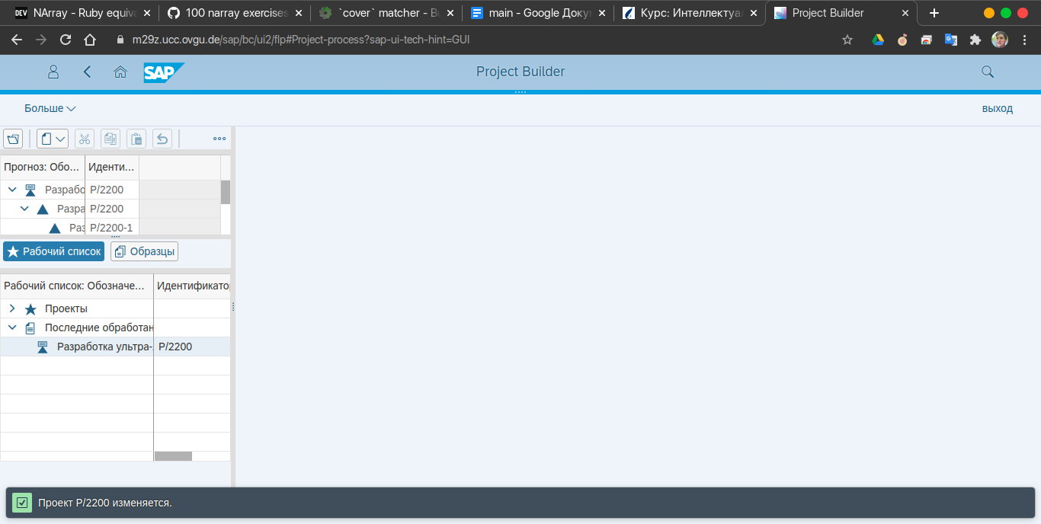

Результатом чего являются запланированные затраты, которые отображаются в отчете?

Зарплата по часам и первичные затраты

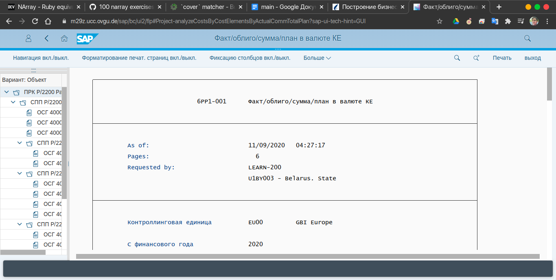

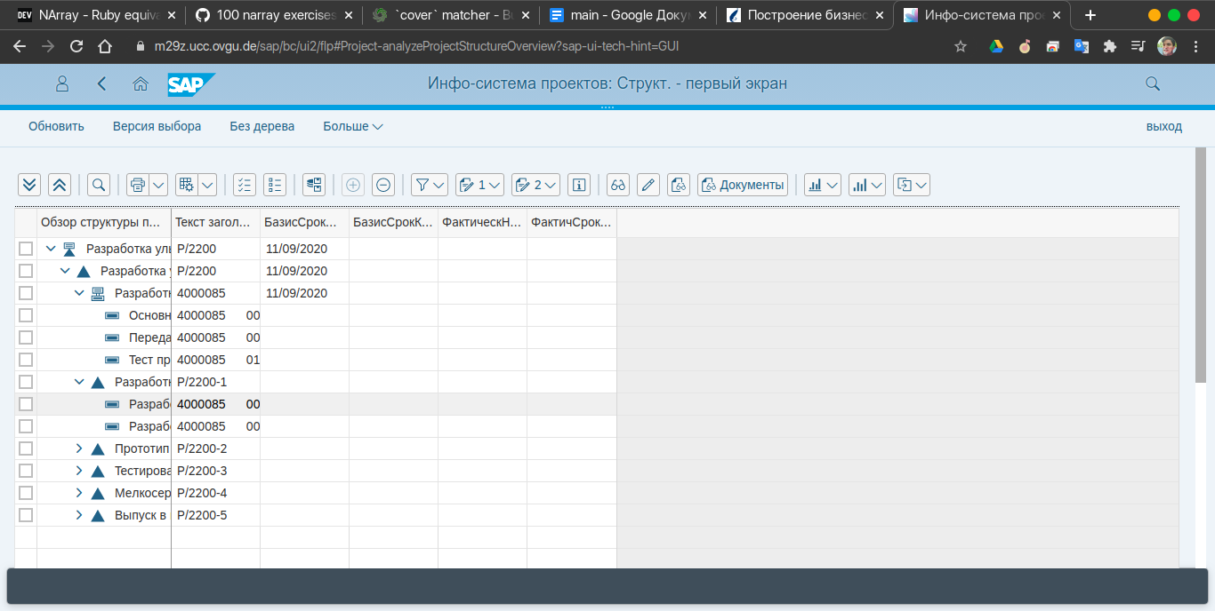

Пожалуйста, запишите сетевой номер, который стоит перед номером операций. Эта информация понадобиться вам позже.

4000085

